Bài tập ôn tập

b)

Tạo test_permission.txt



Thêm nội dung: tên + MSSV

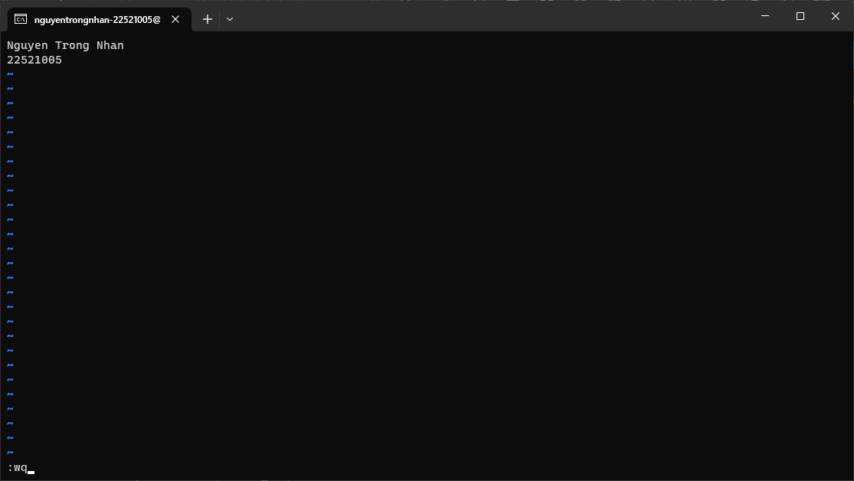

Cấp quyền cho 3 User



c)

Chuyển sang User1 và mở file



Mở file với User1

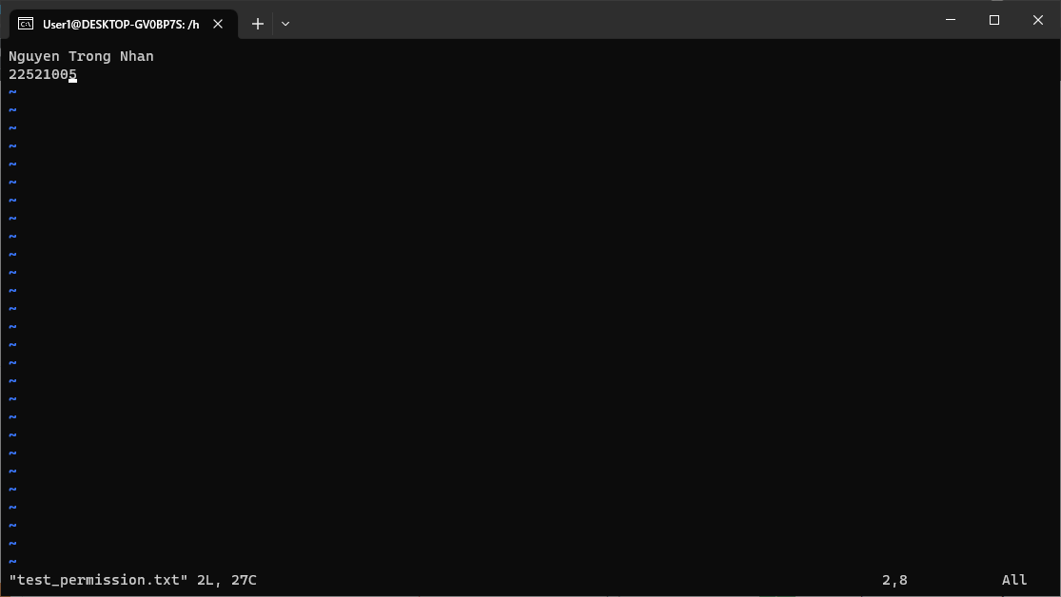

Chuyển sang User2 và mở file



Mở file với User2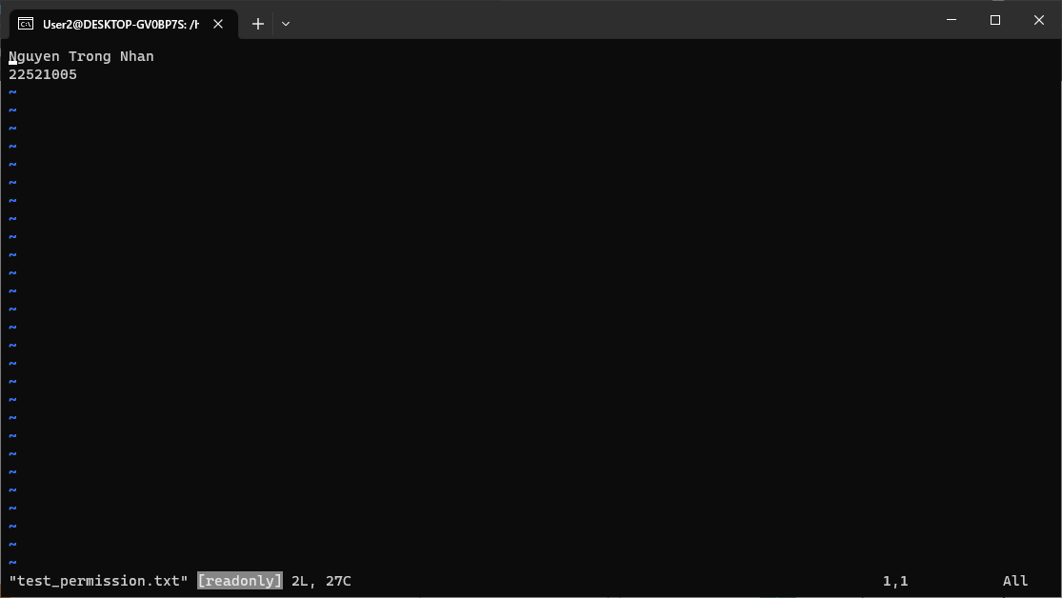

Chuyển sang User3 và mở file



Mở file với User3

